**OSAKAスマホサミット**



***2018***

大阪府広報担当

副知事もずやん

**【プログラム予定】**

府内各地域の小中高生約４0名が、スマートフォン等のインターネット機器を適切に利用できるよう取り組んできた成果を発表します。青少年のスマートフォンの利用実態を聞き出しながら、大人も一緒に適切な利用について考えましょう!!

13:00　　開会

13:10　　第一部

◆約２万人に聞いた「ＯＳＡＫＡスマホアンケート２０１８」結果と対応策

（啓発動画・スタンプ）の発表！

　14:20　　第二部

◆「適切なネット利用対策実践事例プレゼンコンクール」発表会

府内の小中高校生が適切なスマホ利用について、独自に取り組んだ成果を発表

　14:50　　 第三部

◆スマホ利用を考えるトークセッション（座長、小中高校生代表、保護者）

　　　　　　　　大人と子どもがスマホ利用について議論するほか、近年のトラブル事例から考える対応策や、小中高校生目線から考えるフィルタリングについても発表

15:50 閉会宣言

**【OSAKAスマホサミット201８メンバー ：1４校】**

府立四條畷高校、府立野崎高校、関西学院千里国際中・高等部、

和泉市立石尾中学校、和泉市立光明台中学校、泉佐野市立新池中学校、大阪市立東中学校、

大阪市立東住吉中学校、大阪市立真住中学校、摂津市立第三中学校、高石市立高石中学校、

寝屋川市立中木田中学校、枚方市立招提中学校、大阪市立九条南小学校　合計１４校

日時：平成３０年１２月２日(日)午後１時～４時(受付は12時～)

会場：大阪市立 こども文化センター　ホール

**定員：300名(入場無料)**

※事前申し込みが必要。詳細決定後に募集します。

＜大阪市立こども文化センター交通アクセス＞

・JR環状線「西九条」駅改札口から徒歩約5分

・阪神電車「西九条」駅西改札口から徒歩約5分

・TEL：０６－６４６０－７８００

・大阪市此花区西九条６－１－２０

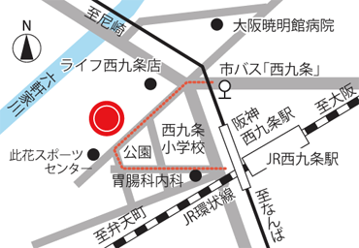

**【主催】大阪の子どもを守るネット対策事業（平成３０年度文部科学省委託事業）実行委員会**

構成員：（座長）兵庫県立大学 准教授　竹内和雄

大阪府、大阪府教育庁、大阪府警察、総務省近畿総合通信局、大阪市、大阪市教育委員会、堺市教育委員会、

大阪府PTA協議会、大阪市PTA協議会、堺市PTA協議会、大阪府立高等学校PTA協議会、

大阪市立高等学校PTA協議会、株式会社NTTドコモ、KDDI株式会社、ソフトバンク株式会社、

デジタルアーツ株式会社、グリー株式会社、株式会社ディー・エヌ・エー、大阪府消費生活センター、

青少年育成大阪府民会議

事務局：大阪府政策企画部青少年・地域安全室青少年課　TEL０６－６９４４－９１５０

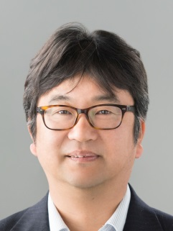

竹内　和雄　准教授

兵庫県立大学環境人間学部（生徒指導論）

～プロフィール～生徒指導を専門とし、ネット問題、いじめ、不登校など

課題を持つ子どもへの対応方法について研究している。

**【OSAKAスマホサミット201７　　H2９.12.1０(日)の様子】※写真は昨年度の様子です**

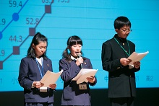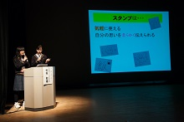

小・中・高校生が議論した結果や成果等を発表しました！

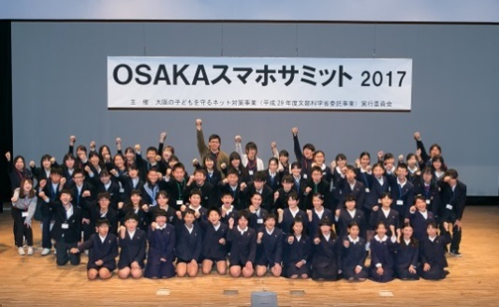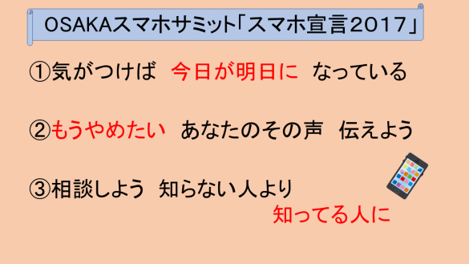

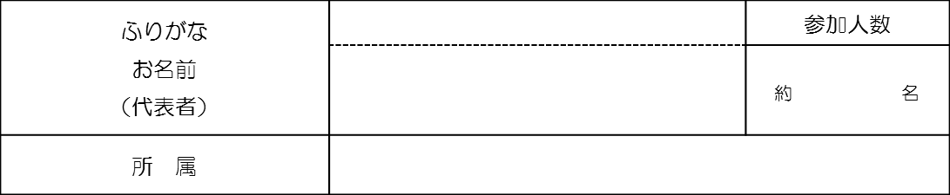

大阪府広報担当

副知事もずやん

※参加証は発行しませんので、お申込みされた方は、当日会場へお越しください。

**②ＦＡＸ**

　下記にご記入のうえ、**ＦＡＸ０６－６９４４－６６４９**（大阪府青少年課）へ送信してください。



ＱＲコードはこちら⇒

**①ウェブサイト**

　大阪府インターネット申請・申込みサービスのフォームからお申込みください。　　https://www.shinsei.pref.osaka.lg.jp/ers/input?tetudukiId=2018110001

**①・②いずれかの方法でお申込みください。**

**OSAKAスマホサミット２０１8（１２月2日（日）開催） 参加申込方法**

**お申込み期限：１1月30日（金）１０：００まで**